한미약품, 선재마을의료회에 의약품 기증
■ 코감기·해열진통·고혈압 등 4천 만원 상당
■ 외국인 노동자, 라오스 등 의료봉사 지원

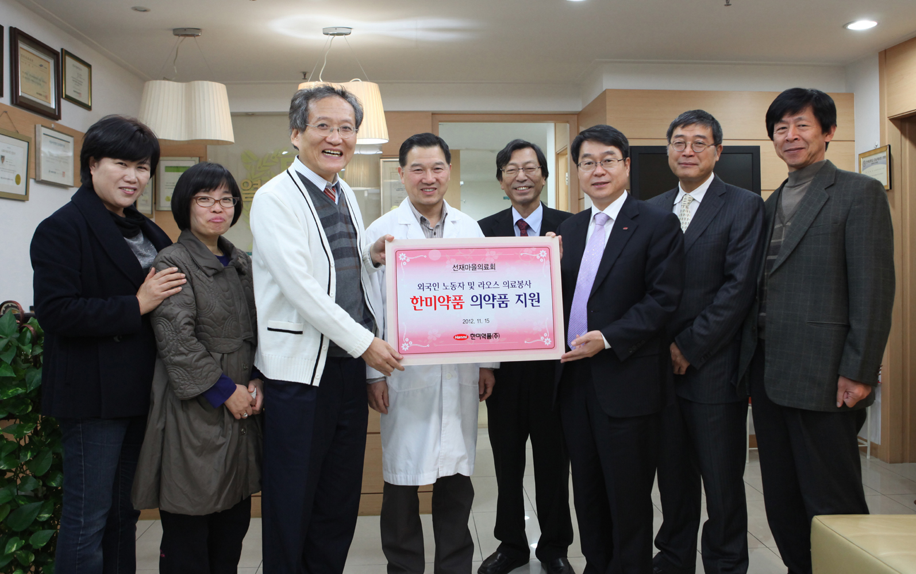
<사진설명> 한미약품 임종철 위원과 박노석 이사(右 3•4번째)가 선재마을의료회 강경구 이사
(左 3번째)에게 의약품을 전달하고 있다

(2012/11/19) 한미약품(대표이사 사장 이관순)은 국내외에서 의료봉사 활동을 펼치고 있는 한국불교 선재마을의료회(회장 장연복)에 의약품을 전달했다.

이번에 전달된 의약품은 코감기(코싹), 해열진통(써스펜이알), 골다공증(리도넬), 고혈압 (오잘탄플러스), 고지혈증(토바스트, 그리메피리드) 등 치료제이며 4천 만원 상당이다.

선재마을의료회는 한미약품이 기증한 의약품으로 봉은사 등에서 운영 중인 무료 진료소에서 외국인 노동자와 노숙자를 대상으로 정기 진료봉사 활동을 펼칠 예정이다.

또 11월 중 라오스에서 진행될 예정인 해외 의료봉사 활동에도 기증 받은 의약품을 사용할 계획이다.

한미약품 사회공헌팀 임종철 위원은 “5년 전부터 선재마을의료회에 작지만 꾸준히 의약품을 전달해 왔다”며 “국적과 인종을 떠나, 의료혜택을 받지 못하는 가난한 사람들을 지원하는 사업을 앞으로도 계속해 나가겠다”고 말했다.

선재마을의료회 강경구 이사는 “그 동안 한미약품의 의약품 기증으로 의료봉사 활동에 큰 도움을 받았다”며 “전달 받은 의약품은 외국인 노동자나 노숙자 등의 진료에 귀중하게 쓰겠다”고 감사의 뜻을 밝혔다.

한편, 1998년 창립된 선재마을의료회는 매주 일요일 운영하는 무료 진료소를 통해 현재까지 5만 여명을 진료해 왔으며 2000년 강남구청장상, 2001년 조계종 사회복지대회 자원봉사상, 2011년 한미참의료인상 등을 수상한 바 있다.
<끝>

